BỘ GIÁO DỤC VÀ ĐÀO TẠO
TRƯỜNG ĐẠI HỌC KINH DOANH VÀ CÔNG NGHỆ HÀ NỘI
PHÂN TÍCH VÀ THIẾT KẾ HỆ THỐNG
Đồ án Web
< Đề tài: Website bán linh kiện máy tính >
Sinh viên thực hiện: Phùng Xuân Giang
Mã sinh viên:2924106412
Lớp:TH29.12

Hà Nội, 2026

MỤC LỤC
PHÂN TÍCH VÀ THIẾT KẾ WEBSITE BÁN LINH KIỆN MÁY TÍNH 2
1.1 Khảo sát và mô tả bài toán 2
1.2 Phân tích yêu cầu 2
1.3 Thiết kế Use Case 3
1.4 Thiết kế cơ sở dữ liệu 6
1.5 Thiết kế kiến trúc và giao diện 11

PHÂN TÍCH VÀ THIẾT KẾ WEBSITE BÁN LINH KIỆN MÁY TÍNH

1.1 Khảo sát và mô tả bài toán
Cửa hàng linh kiện máy tính cần một website để giới thiệu và bán các nhóm sản phẩm: CPU, Mainboard, RAM, SSD, HDD, VGA/GPU, PSU, Case, tản nhiệt CPU, quạt tản nhiệt case, màn hình, bàn phím và chuột. Hiện tại khách hàng phải đến trực tiếp hoặc gọi điện để biết giá và tình trạng hàng, còn chủ cửa hàng quản lý đơn hàng thủ công nên dễ nhầm lẫn và khó thống kê.
Website cần cho phép khách hàng xem, tìm kiếm và lọc sản phẩm theo giá, xem chi tiết, đưa vào giỏ hàng, đặt hàng trực tuyến và đánh giá sản phẩm; đồng thời cho phép quản trị viên quản lý sản phẩm, danh mục, đơn hàng, khách hàng, đánh giá và liên hệ trên một trang quản trị riêng. Toàn bộ dữ liệu được lưu trong cơ sở dữ liệu MySQL.

1.2 Phân tích yêu cầu

1.2.1 Yêu cầu chức năng
Nhóm | Chức năng
Khách hàng | Xem danh sách sản phẩm có phân trang; tìm kiếm theo tên; lọc theo danh mục; lọc theo khoảng giá (tính theo triệu đồng); xem chi tiết sản phẩm; thêm vào giỏ, sửa số lượng, xóa khỏi giỏ; đặt hàng (không bắt buộc đăng nhập); đăng ký, đăng nhập, đăng xuất; xem lịch sử đơn hàng; viết và xem đánh giá sản phẩm; gửi liên hệ
Quản trị viên | Đăng nhập khu vực quản trị; xem tổng quan (số sản phẩm, đơn hàng, khách hàng, doanh thu, top 5 sản phẩm bán chạy); thêm – sửa – xóa sản phẩm; thêm – sửa – xóa danh mục; xem đơn hàng, lọc theo trạng thái, cập nhật trạng thái, xóa đơn; xem và xóa khách hàng; xem và xóa đánh giá; xem, đánh dấu đã xử lý và xóa liên hệ

1.2.2 Yêu cầu phi chức năng
- Bảo mật: chống SQL Injection (prepared statement), chống XSS (mã hóa đầu ra), mật khẩu băm bcrypt, khu vực quản trị bắt buộc đăng nhập, thao tác xóa/sửa gửi bằng phương thức POST.
- Toàn vẹn dữ liệu: khóa ngoại giữa các bảng; đặt hàng thực hiện trong giao dịch và kiểm tra tồn kho trước khi trừ; không cho xóa sản phẩm đã có trong đơn hàng.
- Giao diện: thân thiện, hiển thị tốt trên máy tính và điện thoại, tiền tệ hiển thị theo định dạng Việt Nam (ví dụ 18.000.000 ₫).
- Tương thích: chạy trên XAMPP (Apache, PHP từ 7.4, MySQL/MariaDB), dữ liệu lưu bộ ký tự utf8mb4.

1.3 Thiết kế Use Case

1.3.1 Tác nhân
- Khách hàng: người truy cập website để xem và mua linh kiện (có thể mua với tư cách khách vãng lai hoặc đăng nhập).
- Quản trị viên: người quản lý cửa hàng, có tài khoản riêng để vào khu vực quản trị.

1.3.2 Sơ đồ Use Case
Hệ thống có hai tác nhân nên sơ đồ Use Case được tách thành hai hình để dễ đọc: Hình 1.1 cho các chức năng phía khách hàng và Hình 1.2 cho các chức năng phía quản trị.
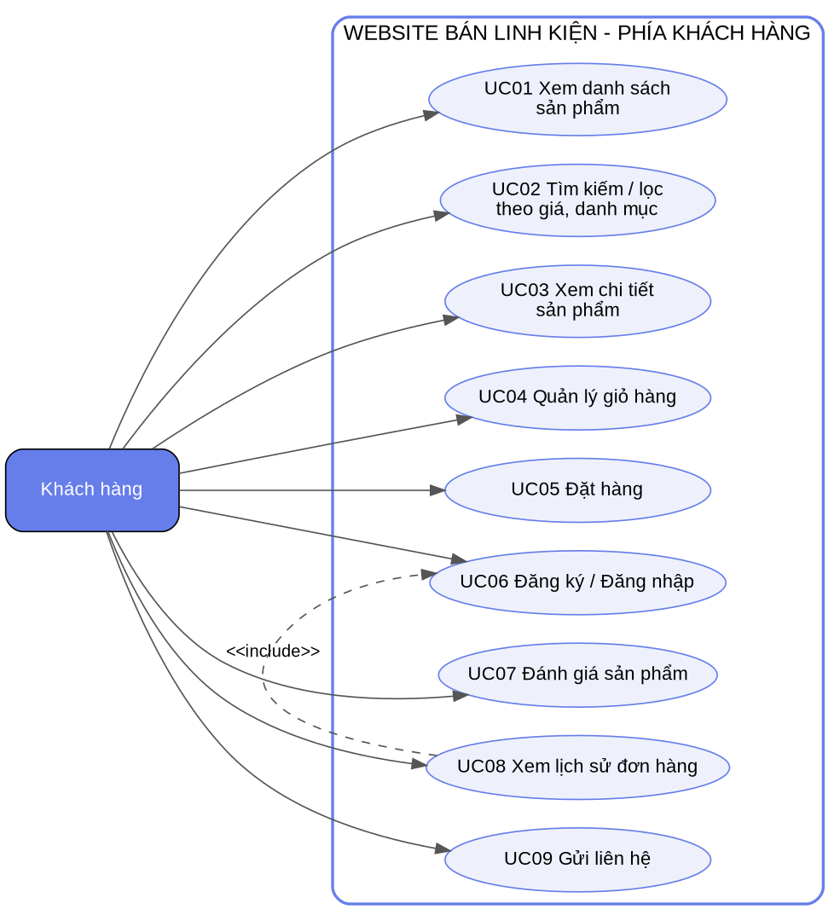
Hình 1.1 – Sơ đồ Use Case phía khách hàng
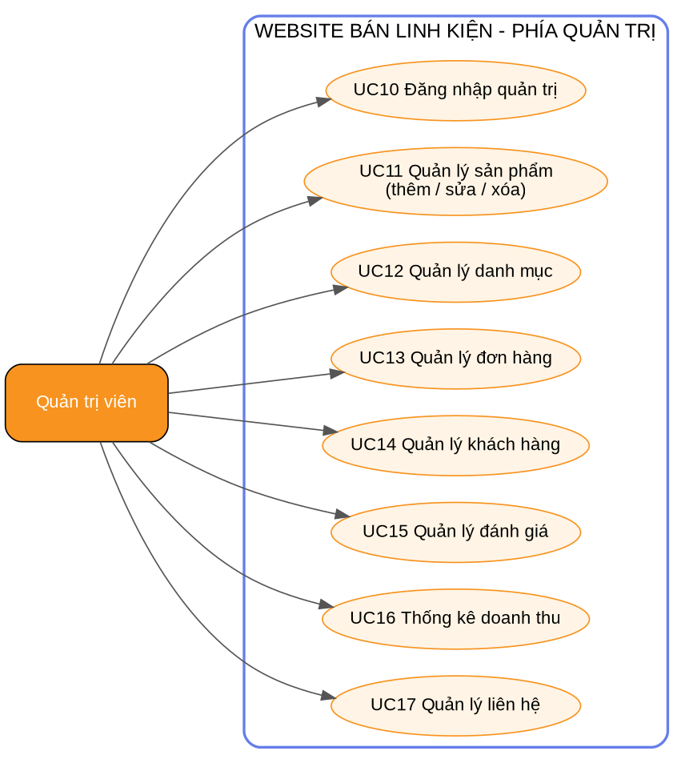
Hình 1.2 – Sơ đồ Use Case phía quản trị viên

1.3.3 Danh sách Use Case
Mã | Tên Use Case | Tác nhân | Mô tả
UC01 | Xem danh sách sản phẩm | Khách hàng | Hiển thị sản phẩm theo trang, mỗi trang 12 sản phẩm
UC02 | Tìm kiếm / lọc sản phẩm | Khách hàng | Tìm theo tên, lọc theo danh mục và khoảng giá
UC03 | Xem chi tiết sản phẩm | Khách hàng | Xem giá, hãng, tồn kho, mô tả, điểm đánh giá trung bình
UC04 | Quản lý giỏ hàng | Khách hàng | Thêm, sửa số lượng, xóa sản phẩm trong giỏ
UC05 | Đặt hàng | Khách hàng | Nhập thông tin nhận hàng và xác nhận đơn
UC06 | Đăng ký / Đăng nhập | Khách hàng | Tạo tài khoản, đăng nhập, đăng xuất
UC07 | Đánh giá sản phẩm | Khách hàng | Chọn số sao 1–5 và viết bình luận
UC08 | Xem lịch sử đơn hàng | Khách hàng | Xem các đơn đã đặt (yêu cầu đăng nhập – include UC06)
UC09 | Gửi liên hệ | Khách hàng | Gửi câu hỏi, góp ý tới cửa hàng
UC10 | Đăng nhập quản trị | Quản trị viên | Xác thực để vào khu vực quản trị
UC11 | Quản lý sản phẩm | Quản trị viên | Thêm, sửa, xóa, tìm kiếm sản phẩm
UC12 | Quản lý danh mục | Quản trị viên | Thêm, sửa, xóa danh mục
UC13 | Quản lý đơn hàng | Quản trị viên | Xem, lọc, cập nhật trạng thái, xóa đơn
UC14 | Quản lý khách hàng | Quản trị viên | Xem danh sách, xóa khách hàng
UC15 | Quản lý đánh giá | Quản trị viên | Xem và xóa đánh giá không phù hợp
UC16 | Thống kê doanh thu | Quản trị viên | Tổng quan số liệu và top 5 sản phẩm bán chạy
UC17 | Quản lý liên hệ | Quản trị viên | Xem, đánh dấu đã xử lý, xóa liên hệ

1.3.4 Đặc tả Use Case tiêu biểu
Mục | UC05 – Đặt hàng
Tác nhân | Khách hàng (đã đăng nhập hoặc khách vãng lai)
Điều kiện trước | Giỏ hàng có ít nhất một sản phẩm
Luồng chính | 1. Khách bấm "Đặt hàng" ở trang giỏ hàng.  2. Hệ thống hiển thị biểu mẫu và tóm tắt đơn hàng.  3. Khách nhập họ tên, email, số điện thoại, địa chỉ, ghi chú và xác nhận.  4. Hệ thống kiểm tra dữ liệu hợp lệ.  5. Hệ thống tạo đơn hàng, ghi chi tiết đơn hàng và trừ tồn kho trong một giao dịch.  6. Hệ thống xóa giỏ hàng và thông báo mã đơn hàng.
Luồng ngoại lệ | Dữ liệu không hợp lệ (email sai, số điện thoại không phải 9–11 chữ số, thiếu thông tin): hiển thị thông báo lỗi, giữ nguyên dữ liệu đã nhập.  Sản phẩm không đủ tồn kho: hủy toàn bộ giao dịch và thông báo sản phẩm hết hàng.
Kết quả | Đơn hàng ở trạng thái "Chờ xác nhận"; tồn kho được cập nhật

Mục | UC11 – Quản lý sản phẩm
Tác nhân | Quản trị viên
Điều kiện trước | Quản trị viên đã đăng nhập (nếu chưa, hệ thống chuyển về trang đăng nhập)
Luồng chính | Thêm: chọn "Thêm sản phẩm", nhập tên, danh mục, hãng (chọn sẵn hoặc nhập hãng mới), giá, tồn kho, mô tả rồi lưu.  Sửa: bấm "Sửa" ở dòng sản phẩm, chỉnh thông tin rồi lưu.  Xóa: bấm "Xóa" và xác nhận.
Luồng ngoại lệ | Dữ liệu không hợp lệ (thiếu tên, giá hoặc tồn kho âm): báo lỗi.  Xóa sản phẩm đã có trong đơn hàng: hệ thống từ chối và thông báo.
Kết quả | Dữ liệu bảng san_pham được cập nhật và hiển thị lại danh sách

1.4 Thiết kế cơ sở dữ liệu

1.4.1 Sơ đồ quan hệ thực thể
Cơ sở dữ liệu linhkien_shop gồm 9 bảng. Các mối quan hệ chính: một danh mục có nhiều sản phẩm; một hãng có nhiều sản phẩm; một khách hàng có nhiều đơn hàng; một đơn hàng có nhiều dòng chi tiết; một sản phẩm xuất hiện trong nhiều dòng chi tiết và có nhiều đánh giá. Hai bảng quan_tri và lien_he độc lập, không có khóa ngoại.
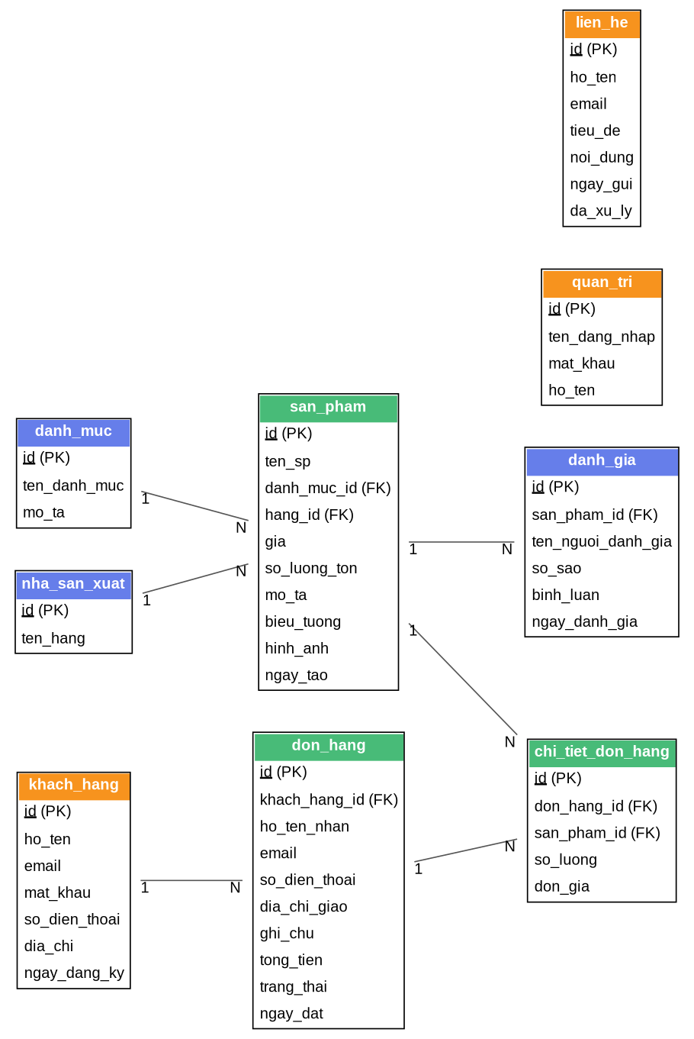
Hình 1.3 – Sơ đồ quan hệ thực thể (ERD)

1.4.2 Chi tiết các bảng
Bảng 1: danh_muc – Phân loại sản phẩm (CPU, Mainboard, RAM, ...)
Tên cột | Kiểu dữ liệu | Ràng buộc | Mô tả
id | INT, AUTO_INCREMENT | PRIMARY KEY | Mã danh mục
ten_danh_muc | VARCHAR(100) | NOT NULL | Tên danh mục
mo_ta | VARCHAR(255) | NULL | Mô tả ngắn

Bảng 2: nha_san_xuat – Hãng sản xuất (Intel, AMD, ASUS, ...)
Tên cột | Kiểu dữ liệu | Ràng buộc | Mô tả
id | INT, AUTO_INCREMENT | PRIMARY KEY | Mã hãng
ten_hang | VARCHAR(100) | NOT NULL, UNIQUE | Tên hãng

Bảng 3: san_pham – Thông tin sản phẩm bán
Tên cột | Kiểu dữ liệu | Ràng buộc | Mô tả
id | INT, AUTO_INCREMENT | PRIMARY KEY | Mã sản phẩm
ten_sp | VARCHAR(200) | NOT NULL | Tên sản phẩm
danh_muc_id | INT | NOT NULL, FK → danh_muc(id) | Thuộc danh mục
hang_id | INT | NOT NULL, FK → nha_san_xuat(id) | Hãng sản xuất
gia | BIGINT | NOT NULL, ≥ 0 | Đơn giá (VNĐ)
so_luong_ton | INT | NOT NULL, DEFAULT 0 | Số lượng tồn kho
mo_ta | TEXT | NULL | Mô tả sản phẩm
bieu_tuong | VARCHAR(10) | DEFAULT '📦' | Biểu tượng (emoji) hiển thị trên thẻ sản phẩm
hinh_anh | VARCHAR(255) | NULL | Đường dẫn ảnh (dự phòng, chưa sử dụng)
ngay_tao | DATETIME | DEFAULT CURRENT_TIMESTAMP | Ngày thêm sản phẩm

Bảng 4: khach_hang – Tài khoản khách hàng
Tên cột | Kiểu dữ liệu | Ràng buộc | Mô tả
id | INT, AUTO_INCREMENT | PRIMARY KEY | Mã khách hàng
ho_ten | VARCHAR(100) | NOT NULL | Họ tên
email | VARCHAR(100) | NOT NULL, UNIQUE | Email đăng nhập
mat_khau | VARCHAR(255) | NOT NULL | Mật khẩu đã băm (bcrypt)
so_dien_thoai | VARCHAR(15) | NULL | Số điện thoại
dia_chi | VARCHAR(255) | NULL | Địa chỉ
ngay_dang_ky | DATETIME | DEFAULT CURRENT_TIMESTAMP | Ngày đăng ký

Bảng 5: quan_tri – Tài khoản quản trị viên
Tên cột | Kiểu dữ liệu | Ràng buộc | Mô tả
id | INT, AUTO_INCREMENT | PRIMARY KEY | Mã quản trị
ten_dang_nhap | VARCHAR(50) | NOT NULL, UNIQUE | Tên đăng nhập
mat_khau | VARCHAR(255) | NOT NULL | Mật khẩu đã băm (bcrypt)
ho_ten | VARCHAR(100) | NOT NULL | Họ tên quản trị viên

Bảng 6: don_hang – Đơn đặt hàng
Tên cột | Kiểu dữ liệu | Ràng buộc | Mô tả
id | INT, AUTO_INCREMENT | PRIMARY KEY | Mã đơn hàng
khach_hang_id | INT | NULL, FK → khach_hang(id), ON DELETE SET NULL | Khách đặt (NULL nếu khách vãng lai)
ho_ten_nhan | VARCHAR(100) | NOT NULL | Tên người nhận
email | VARCHAR(100) | NOT NULL | Email người nhận
so_dien_thoai | VARCHAR(15) | NOT NULL | Số điện thoại người nhận
dia_chi_giao | VARCHAR(255) | NOT NULL | Địa chỉ giao hàng
ghi_chu | VARCHAR(255) | NULL | Ghi chú đơn hàng
tong_tien | BIGINT | NOT NULL, DEFAULT 0 | Tổng tiền đơn hàng
trang_thai | ENUM | DEFAULT 'cho_xac_nhan' | cho_xac_nhan, da_xac_nhan, dang_giao, da_giao, da_huy
ngay_dat | DATETIME | DEFAULT CURRENT_TIMESTAMP | Thời điểm đặt hàng

Bảng 7: chi_tiet_don_hang – Các dòng sản phẩm trong đơn hàng
Tên cột | Kiểu dữ liệu | Ràng buộc | Mô tả
id | INT, AUTO_INCREMENT | PRIMARY KEY | Mã dòng chi tiết
don_hang_id | INT | NOT NULL, FK → don_hang(id), ON DELETE CASCADE | Thuộc đơn hàng
san_pham_id | INT | NOT NULL, FK → san_pham(id) | Sản phẩm đã mua
so_luong | INT | NOT NULL | Số lượng mua
don_gia | BIGINT | NOT NULL | Đơn giá tại thời điểm mua

Bảng 8: danh_gia – Đánh giá của khách về sản phẩm
Tên cột | Kiểu dữ liệu | Ràng buộc | Mô tả
id | INT, AUTO_INCREMENT | PRIMARY KEY | Mã đánh giá
san_pham_id | INT | NOT NULL, FK → san_pham(id), ON DELETE CASCADE | Sản phẩm được đánh giá
ten_nguoi_danh_gia | VARCHAR(100) | NOT NULL | Tên người đánh giá
so_sao | TINYINT | NOT NULL, từ 1 đến 5 | Số sao
binh_luan | TEXT | NOT NULL | Nội dung bình luận
ngay_danh_gia | DATETIME | DEFAULT CURRENT_TIMESTAMP | Ngày đánh giá

Bảng 9: lien_he – Tin nhắn liên hệ gửi tới cửa hàng
Tên cột | Kiểu dữ liệu | Ràng buộc | Mô tả
id | INT, AUTO_INCREMENT | PRIMARY KEY | Mã liên hệ
ho_ten | VARCHAR(100) | NOT NULL | Họ tên người gửi
email | VARCHAR(100) | NOT NULL | Email người gửi
tieu_de | VARCHAR(150) | NULL | Tiêu đề
noi_dung | TEXT | NOT NULL | Nội dung
ngay_gui | DATETIME | DEFAULT CURRENT_TIMESTAMP | Ngày gửi
da_xu_ly | TINYINT(1) | DEFAULT 0 | Đã xử lý hay chưa

1.4.3 Quy tắc toàn vẹn dữ liệu
- Xóa một đơn hàng sẽ tự động xóa các dòng chi tiết của đơn (ON DELETE CASCADE).
- Xóa một khách hàng không làm mất đơn hàng cũ: cột khach_hang_id được đặt về NULL (ON DELETE SET NULL) để vẫn giữ lịch sử bán hàng.
- Không thể xóa sản phẩm hoặc danh mục đang được tham chiếu; hệ thống bắt lỗi và thông báo cho quản trị viên.
- Đơn giá được lưu cùng dòng chi tiết đơn hàng, nên thay đổi giá sản phẩm sau này không làm sai lệch đơn hàng cũ.

1.5 Thiết kế kiến trúc và giao diện

1.5.1 Cấu trúc tệp của website
Tệp | Chức năng
index.php | Trang chủ: danh sách sản phẩm, tìm kiếm, lọc danh mục, lọc giá, phân trang
san-pham.php | Chi tiết sản phẩm, điểm đánh giá trung bình, gửi và xem đánh giá
gio-hang.php | Thêm, sửa số lượng, xóa sản phẩm trong giỏ hàng (lưu bằng session)
dat-hang.php | Biểu mẫu đặt hàng, kiểm tra dữ liệu, lưu đơn hàng bằng giao dịch
lien-he.php | Thông tin cửa hàng và biểu mẫu liên hệ
dang-ky.php, dang-nhap.php, dang-xuat.php | Đăng ký, đăng nhập, đăng xuất khách hàng
don-cua-toi.php | Lịch sử đơn hàng của khách đã đăng nhập
includes/config.php | Kết nối CSDL bằng PDO, khởi tạo session, các hàm dùng chung
includes/header.php, footer.php | Phần đầu và chân trang dùng chung
assets/style.css | Định dạng giao diện
admin/login.php, logout.php | Đăng nhập, đăng xuất quản trị
admin/index.php | Tổng quan và thống kê
admin/san-pham.php, san-pham-form.php | Danh sách, thêm, sửa, xóa sản phẩm
admin/danh-muc.php | Thêm, sửa, xóa danh mục
admin/don-hang.php | Xem, lọc, cập nhật trạng thái, xóa đơn hàng
admin/khach-hang.php, danh-gia.php, lien-he.php | Quản lý khách hàng, đánh giá, liên hệ
sql/schema.sql, sql/data.sql | Tạo cấu trúc 9 bảng và nạp 138 sản phẩm mẫu

1.5.2 Các xử lý nghiệp vụ chính
- Lọc theo giá: người dùng nhập giá theo đơn vị triệu đồng (ví dụ 5 đến 10), hệ thống nhân với 1.000.000 rồi đưa vào điều kiện WHERE gia >= giá_từ AND gia <= giá_đến; có thể kết hợp đồng thời với tìm kiếm tên và lọc danh mục.
- Giỏ hàng: lưu trong $_SESSION dưới dạng mảng [mã sản phẩm => số lượng]; số lượng được giới hạn không vượt quá tồn kho khi thêm vào giỏ.
- Đặt hàng: bắt đầu giao dịch → thêm bản ghi don_hang → với từng sản phẩm thực hiện UPDATE san_pham SET so_luong_ton = so_luong_ton - ? WHERE id = ? AND so_luong_ton >= ? (nếu không cập nhật được dòng nào nghĩa là hết hàng và hủy giao dịch) → thêm chi_tiet_don_hang → commit.
- Phân quyền quản trị: mọi trang trong thư mục admin (trừ login.php) gọi require_admin(); nếu chưa có session quản trị sẽ chuyển hướng về trang đăng nhập.
- Thống kê: doanh thu là tổng tong_tien của các đơn không ở trạng thái "đã hủy"; top 5 sản phẩm bán chạy dùng GROUP BY và SUM(so_luong) trên chi_tiet_don_hang.

